ТЕХНИЧЕСКОЕ ЗАДАНИЕ
Конфигурация: 1С:Управление Торговлей 11.5 (релиз 11.5.8.232)
Общее описание задачи
Для рабочей конфигурации Заказчика необходимо разработать/доработать функционал по учету, начислению и списанию бонусов в 1С.
Какая есть информация:

Что нужно разделить и не смешивать:
1) отображение информации в лк клиента на сайте
2) работа с корзиной, баланс и передача заявки на списание в составе заказа
3) резерв бонусов по заявке до ее обработки в 1С
4) обработка заявки в 1С при проведении заказа, представление скидки, списание бонусов
5) зачтение оплаты заказа и начисление бонусов
6) синхронизация баланса бонусов с сайтом при начислении и списании, нужен механизм
7) работа в1С с заказом после его закрытия
8) отображение зачтения оплат на сайте
9) работа с корректировочными накладными
10) отмена заказа
11) отчеты для финансов, маркетинга, бухгалтера
12) акты сверки для клиентов

Вопрос №1. Возможно ли при такой системе использовать штатный механизм?
Вопрос №2. В случае если возможно, насколько трудоёмко реализовать пример?
Вопрос №3. В случае если невозможно, насколько трудоёмко реализовать отдельную систему?
Вопрос №4. Возможно ли управлять отдельной системой предоставления скидок посредством бонусной системы? То есть расширить стандартный механизм начисления бонусов во внутреннее платежное средство, а списание осуществлять посредством предоставления скидки?
Описание ситуации:
в нашей бонусной программе предусмотрены несколько видов бонусов: стандартные 1,5% на все товары, товары с повышенным бонусом, +1% от суммы покупки, превышающей действующую ценовую категорию клиента.
Ранее мы обсуждали, чтобы бонусы начислялись после закрытия продажи оплатой, а списывались скидкой в накладной, что уменьшает налогооблагаемую базу для налога на прибыль и НДС.
При использовании бонусов как платёжного средства - на зачёте задолженности мы теряем НДС и не засчитываем бонус в расходы - в среднем 25% от суммы бонуса.
Начисление бонусов по выбранной методике ведется по сумме оплат (основание - ПКО, ПДС), можем расчёт суммы бонуса вести от суммы заказа без учёта скидки (риск ошибки при проведении промо - скидка на скидку).
Формат отчета
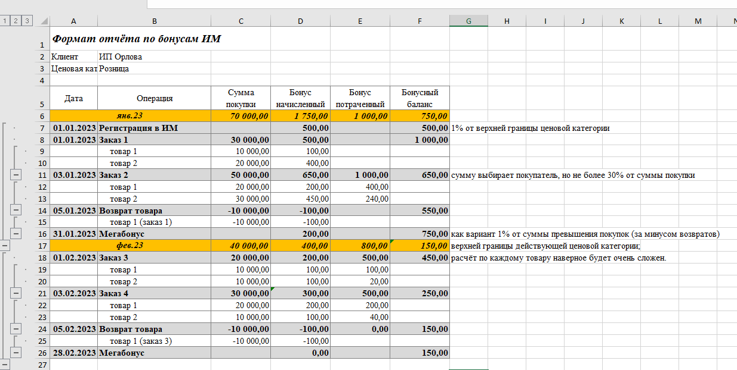
Ценовые категории (пример)
Ценовые категории | Объём покупок
Розница | - | 50 000
Кр.розница | 50 001 | 80 000
Мелкий опт | 80 001 | 120 000
Опт | 120 001 | 200 000
Кр.опт | 200 001 | 300 000
Vip | 300 001 | -

Примеры взаиморасчетов:
заказ ИМ по полной цене - 7 000, минус промо 2 000, итого - 5 000;
из них оплата бонусом - 1 000, безнал - 4 000;
начисление бонусов с покупки – 75 это с суммы 5000р;
в 1С и промо, и оплата бонусом проходит скидками.
Если ставки бонуса по продукции стандартные, пример:
Товар 1 - ((2 шт * 1 000 полн. цена) - 50% промо) * 1,5% станд. бонус = 15
Товар 2 - (1 шт * 2 000 полн.цена * 1,5 % станд. бонус) = 30
Товар 3 - (3 шт * 1 430 полн. цена *) - 30% промо) * 1,5% станд. бонус = 45
ИТОГО: заказ с учётом промо ~ 6 000 (сумма заказа в ИМ), бонус - 90
Если ставки бонуса по продукции разные, пример:
Товар 1 - ((2 шт * 1 000 полн. цена) - 50% промо) * 1,5% станд. бонус = 15
Товар 2 - (1 шт * 2 000 полн.цена * 5 % повыш. бонус) = 100
Товар 3 - (3 шт * 1 430 полн. цена *) - 30% промо) * 3% повыш. бонус + 90

ИТОГО заказ с учётом промо ~ 6 000 (сумма заказа в ИМ), бонус – 205

Примечания. Желательно использовать штатный функционал бонусов в режиме ручного начисления и списания, сделать обвязку.
Добавить дополнительно справочник по учёту учётных записей на сайте, чтобы он их 1С на сайт выгружал данные, тогда можно будет все контролировать из 1С
И бонусы начисляются в разрезе заказов, через партнера, на контрагента. Но с разделением по этим учеткам. Потому что возможно не все контрагенты захотят показывать все бонусы.
Тут учетки, это сотрудники контрагентов, и бонусы принадлежат контрагенту, но вот сам механизм списания не продуман. Потому что был запрос на списание всех в пользу любого заказа партнёра, но есть моменты, когда контрагент разделяет партнёров на разных менеджеров и возможно он не захочет давать им распоряжаться не их частью бонусов, потому что они могут быть на хозрасчете.
И ещё бывают у контрагентов партнёры разделены по разным каналам продаж, хорека и обычные продажи к примеру.
Внимание! Заказы, по которым начисляются и списывается бонусы только в разделе соглашения интернет магазин.
Может и ещё кому-то внедрят, но пока только этот сегмент

Пример взаимодействия с Интернет-магазином:
Добавляем во внешнюю обработку выгрузки задолженности дополнительные поля
- Код клиента;
- Баланс доступных к списанию бонусов по контрагенту;
- Баланс доступных к списанию бонусов по партнеру;
- Баланс зарезервированных бонусов по контрагенту;
- Баланс зарезервированных бонусов по партнеру.
Добавляем в заказ поле «бонусы к списанию»
В заказе приходит сумма к списанию
В момент проведения заказа происходит проверка доступного баланса контрагента партнера, а также наличие задолженности для виз ФО и в случае успеха устанавливается дополнительная ручная скидка на сумму заказа. В случае наличия задолженности, устанавливается скидка и документ переходит статус «Согласование ФО»
Когда документ заказ клиента переводится в статус «В работе» или «На согласовании», а также в статусе «Закрыт» в интернет-магазин выгружается скорректированная сумма заказа, а сумма бонусов в «резерве» корректируется и интернет-магазин отображает клиенту уменьшенный на сумму заказ и зарезервированные под это дело бонусы, в состоянии закрыт, бонусы списываются пропадая из резерва.
Таким образом на стадии «заказ принят», когда он не обработан в 1С сумма к резерву бонусов уменьшается функционалом интернет-магазина, а как только заказ становится «в работе», интернет магазин не учитывает зарезервированную в заказе сумму и ориентируется на сумму пришедшую из 1С.
доступная сумма бонусов в ИМ = доступная сумма к списанию для контрагента минус количество бонусов указанных в заказах в состоянии «принят».
При переводе в 1С заказа в статус «в работе» и прочие статусы отличные от «принят», сумма доступных к списанию бонусов в 1С уменьшается и Интернет-магазин понимает, что сумма заказа уже скорректирована на сумму бонусов, а справочник доступных к списанию бонусов обновлен.
Особое внимание нужно уделить отчетам и актам сверки для клиентов, в которых нужно будет иметь возможность вносить корректировки (они должны обновляться и там должна быть история).
Возможно, необходимо будет поддержка версионности. Эти отчеты должны будут быть доступны из Интернет-магазина.
Отчеты можно формировать ежемесячно, ежеквартально и ежегодно, аккумулировать в справочнике готовых отчетов и передавать на сайт посредством синхронизации справочника в специальном формате (json или xml), который будет раскрываться в личном кабинете клиента в печатную форму. Можно преобразовывать в документ посредством схемы прямо в браузере клиента открывая ему документ.

Что нужно выяснить:
1) начисление по зачёту оплаты
2) если зачли оплату и потом могла быть корректировка?
3) оплата может быть зачтена частично?
4) может быть сумма зачтения изменена?
5) будет ли корректоровка бонусов?
6) на какую дату?
7) нужно ли в заказе выделять состав скидок?
8) нужна ли детализация к отчёту
9) позиции с увеличенным %, можно ли сделать указание процента, а не простой или повышенный?
Какие требования к отчётам для клиентов
Предлагаем формировать отчёты в 1С и выгружать их через справочник в личный кабинет в формате json или xml
Ещё есть требование по начислению доп бонусов, за то, что у заказа зачтена оплата в период когда клиент по сумме перешёл в следующий уровень, а по периоду ещё нет. Это как компенсация
И ещё списание просроченных бонусов если ими вовремя не воспользоваться
Бонусами не оплачиваем, а предоставляем скидку

